**1-Билет**

1. Қоғамдағы алғашқы еңбек бөлінісі

2. Алакөл және Федоров мәдениеттерін салыстырып, ерекшелігіне тоқталыңыз?

3. Суретте көрсетілген түркі жазба әдебиетінің ескерткіштері қалай аталады және оларға сипаттама беріңіз.

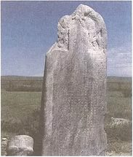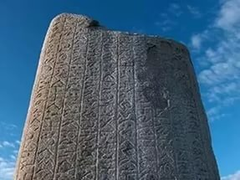

**2-Билет**

1.Қола дәуірі қоныстары

2. 1916 жылғы ұлт азаттық қозғалыстың Жетісудағы және Торғайдағы көтеріліс ошақтарына сипаттама беріңіз және айырмашылықтарын талдаңыз.

3. Кестеде берілген ортағасырлық шығармалардың авторларын көрсетіңіз

|  |  |  |
| --- | --- | --- |
| **№** | **Шығармалар** | **Авторлары** |
| 1 | «Қайырымды қала тұрғындарының көзқарастары» |  |
| 2 | «Диуани луғат ат-түрк» |  |
| 3 | «Құтадғу білік» |  |
| 4 | «Диуан-и хикмет» |  |

**3-Билет**

1. Абылай хан тұсындағы қазақ хандығы.

2. ХІХ ғасырдың 50-жылдарындағы Жанғожа және Есет батырлар көтерілістерінің ұқсастықтары мен ерекшеліктерін атап көрсетіңіз?Көтеріліс нәтижелерін талдаңыз?

3. Төменде берілген тәтілердің қандай дәуірлерге жататындығын анықтаңыз, тәтілердің басты тақырыбын және зергерлік өнер туындылары туралы өз ойларыңызды айтыңыздар?

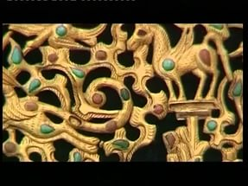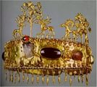

**4-Билет**

1. Темір дәуіріндегі алғашқы тайпалық одақтар.

2. Тың игерудің жағымды-жағымсыз салдарларын сипаттаңыз және ол туралы өзіңнің жеке көзқарасың?

1. Көшпелі мал шаруашылығының шығуына әсер еткен негізгі себептерді кесте бойынша толтырыңыз.

Себептері

Көшпелі мал шаруашылығы

**5-Билет**

1. Моңғол империясының құрылуы.
2. Абылай ханның ішкі саясатына сипаттама беріңіз.
3. Суретте берілген тарихи тұлғаларды біріктіретін ортақ тарихи датаны атап, және ол қандай тарихи оқиғаларға байланысты?

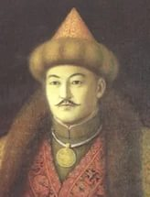 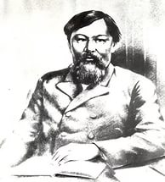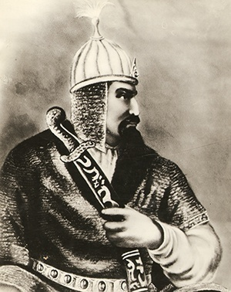

Ж.Бөкейұлы Ы.Алтынсарин К.Қасымұлы

**6-Билет**

1. Әмір Темірдің басқыншылық жорықтары.

2. 1993 жылғы және 1995 жылғы Қазақстан Республикасының Конституцияларын салыстырып, өзгерістерін талдап көрсетіңіз?

3. Төменде ұсынылған үзінді қандай тарихи құжаттан алынған және авторы кім? Мәтінде қандай тарихи оқиға баяндалып отыр?

«***Соңғы кезде біздің өкімет әкімшілік және сот ісін қайта құрумен жіті айналысып, халық ағарту ісіне де ерекше назар аударды. Бұл реформаның кейбірі біздің өлкемізге де байланысты болды. Мәселен, сот реформасы. Сот ісін қайта құру, әрине біздің облыстағы бұрынғы әкімшілік құрылымды да өзгеріске түсіруі мүмкін және орыс өкіметіне де , сол сияқты қазақ халқына да ауыртпалық келтіріп отырған күрделі де бюрократтық шытырман іс , ауылдық қауымдарда жүзеге асырыла бастаған өзін-өзі басқару бастамасы және округтерде тиімді , ұтымды басқармалардың болатыны сөзсіз »***

**7-Билет**

1. Түркістан легионы.

2. Сақ әйелдерінің қоғамдағы орнына баға беріңіздер. Басқа тайпалық одақтардағы әйелдердің қоғамдағы орнымен салыстырыңыз.

3. Қағанаттарды өмір сүрген мерзімдерімен сәйкестендіріп , кестені толтырыңыз

|  |  |  |  |  |  |  |  |
| --- | --- | --- | --- | --- | --- | --- | --- |
| **№** | **мерзімі**  **мемлекеттер** | **552-603ж.** | **744-840ж.** | **682-744ж.** | **704-756ж.** | **756-940ж.** | **603-704ж.** |
| 1 | Шығыс Түрік қағанаты |  |  |  |  |  |  |
| 2 | Түрік қағанаты |  |  |  |  |  |  |
| 3 | Түркеш қағанаты |  |  |  |  |  |  |
| 4 | Қарлұқ қағанаты |  |  |  |  |  |  |
| 5 | Ұйғыр қағанаты |  |  |  |  |  |  |
| 6 | Батыс Түрік қағанаты |  |  |  |  |  |  |

**8-Билет**

1. Қазақстандағы Кеңес үкіметінің орнауы

2. Сақтар және сарматтар қоғамындағы әскери демократияның ерекшеліктері неде,басқа көшпелі тайпаларға қарағанда қандай айырмашылықтары болды ?

3. Тәуке ханның «Жеті жарғысы» бойынша қарастырылған мәселелерді ретімен орналастырыңыз

**9-Билет**

1. «Сібір қырғыздары туралы жарғы».

2. «Қазақстан-2030» стратегиялық бағдарламасы мен «Қазақстан-2050» стратегиялық бағдарламасындағы бағыттардың ұқсастықтары мен айырмашылықтарын атап көрсетіңіз?

3. Суретте берілген тарихи жәдігер қай дәуірдің ескерткіші, және осы ескерткіш туралы не білесіз?

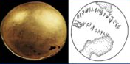

**10-Билет**

1. ХVІІІ ғасырдағы қазақ-башқұрт қатынастары
2. Жәңгір Бөкейұлы жүзеге асырған реформалардың ерекшелігіне тоқталыңыз, Жәңгір ханның жеке тұлға ретіндегі тарихтағы онына баға беріңіз?
3. Картадан сақ тайпаларының бірі аргиппейлердің мекендеген аумағын белгілеп және аргиппейлер туралы сипаттама беріңіз .

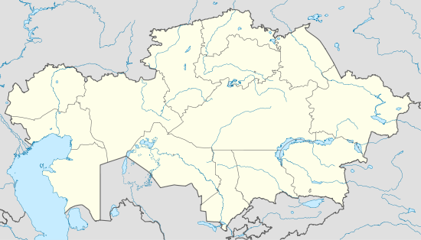

**11-Билет**

1. Сақ қоғамы.
2. Кіші жүздегі Әбілқайыр өлімінен кейінгі Батыр және Нұралы хандардың құрған хандықтарының ұстанған саясаттарының негізгі бағыттарын талдаңыз.
3. Төмендегі тарихи тұлғаны анықтаңыз және қазақ тарихындағы алатын орны қандай?

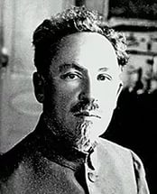

**12-Билет**

1. Оғыз мемлекеті.
2. 1822-1824жылдардағы реформаны 1867-1868 жылдардағы реформамен салыстырып , ерекшеліктерін талдаңыз

3.Пугачев көтерілісіне қатысқан қазақтардың іс-әрекеті

«Ретке келтір!»

1. Нұралының арнайы өкілі Зәбір молда Усиха өзені маңында Е.Пугачевке жолыққан жыл ?
2. Орта жүз қазақтарының жасақтары Алабұға дала бекінісін толық талқандаған уақыты?
3. Е.Пугачев қайтыс болған жыл ?
4. Қазақ көтерілісшілерінің жасақтары Орынборға тікелей шабуыл жасаған уақыты?
5. Кіші жүз қазақтарының қысқы кезеңде Еділ мен Жайық аралығын жалға алу арқылы уақытша қыстап шығуына рұқсат етілген уақыт?

**13-Билет**

1.Наймандар мемлекеті.

2.Қазақстанның оңтүстігі мен солтүстігінде көшпелі шаруашылық жүргізудің қандай айырмашылықтары бар өзіндік ерекшеліктеріне сипаттама беріңдер ?

3. 1867-1868 жылдардағы реформа бойынша Орынбор генерал-губернаторлығының құрамына кіретін аумақтарды картадан белгілеңіз



**14-Билет**

1. Ұлы Жібек жолы.
2. Ислам діні мен тәңіршілдік қағидаларының ұқсастықтары мен айырмашылықтарын талдаңыз, сипаттама беріңіз.
3. Моңғол империясының басқару жүйесін ретімен орналастырып көрсетіңіз

**15-Билет**

1. Ресейлік ғалымдардың Қазақстанды зерттеуі
2. Сақтар, сарматтар, үйсіндердің бет-бейнесіндегі ортақ белгілер және ерекшіліктері жайлы айтып беріңіз, өзгерістерді сипаттаңыз себептерін түсіндіріңіз?
3. Төменде берілген сурет қандай тарихи оқиға байланысты екенін анықтап және баяндаңыз

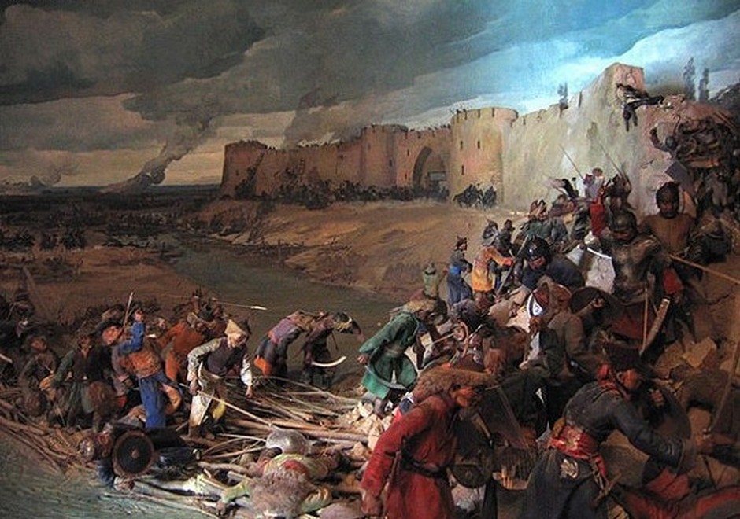

**16-Билет**

1. 1931-1933 жылдардағы аштық.
2. Түркістан және Алаш автономияларының саяси бағыттары мен тарихи маңызына сипаттама беріңіз.
3. Сақ тайпаларының қоныстануын кесте бойынша толтырыңыз.

|  |  |  |
| --- | --- | --- |
| **№** | **Сақ топтарының аттары** | **Мекендері** |
| 1 | Теңіздің арғы жағындағы сақтар (парадарайа) |  |
| 2 | Шошақ бөрік киетін сақтар (тиграхауда) |  |
| 3 | Хаома сусынын дайындайтын сақтар (хаумаварга) |  |

**17-Билет**

1. Тәуке хан тұсындағы Қазақ хандығы.
2. Қарақытай мемлекетінің қоғамдық құрылысы мен Қарахан мемлекетінің қоғамдық құрылысын салыстырыңыз, Қарақытай мемлекетіндегі мұрагерліктің өзіндік ерекшелігіне тоқталыңыз.
3. Картадан сақ тайпаларының бірі исседондардың мекендеген аумағын белгілеңіз.



**18-Билет**

1.Кіші жүздің Ресейге қосылуы

2.Қазақтың руға бөліну дәстүрінің жағымды және жағымсыз жақтарын өз топшылауларыңыз бойынша саралап жазыңыз.

3. 1867-1868 жылдардағы реформа бойынша Батыс Сібір генерал-губернаторлығына кіретін облыстарды картадан белгілеңіз



**19-Билет**

1. И.Худенконың шаруашылықты басқарудағы жаңа әдісі
2. Махмұд Қашқари мен Жүсіп Баласағұнның қандай еңбектерін білесіңдер? Екі еңбекті салыстырып көріңдер.
3. ХІІІ-ХVғ. Әкімшілік лауазым түрлеріне анықтама бер.

|  |  |
| --- | --- |
| **Атабек** |  |
| **Көкілташ** |  |
| **Наиб** |  |
| **Жасауыл** |  |
| **Даруға** |  |
| **Инақ** |  |

**20-Билет**

1. Сақтардың тәуелсіздік үшін күресі
2. ХХ ғасырдың басындағы Қазақстандағы тау-кен ісімен айналысқан шетелдік акционерлік қоғамдарды атаңдар және олардың қызметіне баға беріңдер.
3. «Қазақстан аумағындағы ұлыстардың құрылуы» кестесін толтырыңыз

**21-Билет**

1. Қаңлылардың археологиялық мәдениеттері.
2. Қазақ зиялыларының «Кіші Қазан» бағытына көзқарасы қандай болды және сенің пікірің?
3. Картадан сақ тайпаларының бірі аримаспылардың мекендеген аумағын белгілеңіз.



**22-Билет**

1. Орынбор экспедициясы.
2. Кіші жүз қазақтарының Ресейге қосылу мәселесіндегі қазақ билеуші топтарындағы екі түрлі көзқарастарының мазмұнын түсіндіріңіздер және салыстырыңдар.
3. Кестені толтырыңыз

|  |  |  |  |
| --- | --- | --- | --- |
| **Антропологиялық сипаттамасы** | | | |
| **Қола дәуірі** | **Темір дәуірі** | | |
| Андрондықтар | Сақтар | Сарматтар | Үйсіндер |
|  |  |  |  |

**23-Билет**

1.Жоңғар мемлекетінің құлауы

2.Сақтардың ғарыш туралы түсінігіне баға беріңіз, ғарыш туралы түсінігі қандай тарихи жәдігерде, және қалай бейнеленген?

3.Қазақстанда Кеңес үкіметінің орнауының ерекшеліктеріне байланысты кестені толтырыңыз.

|  |  |
| --- | --- |
| Бейбіт түрде орнаған қалалар |  |
| Қарулы күрес нәтижесінде орнаған қалалар |  |

**24-Билет**

1. «Орынбор қырғыздары жөніндегі Ереже»
2. Қазақстандаңы «Күшпен ұжымдастыру» және оның қазақ халқы үшін болған зардаптарын сипаттап беріңіз.
3. ХХ ғ. 20 - жылдардан бастап Қазақстанның астаналары болған қалаларды карта бойынша көрсетіңіз және болған жылдарын анықтаңыз.



**25-Билет**

1. 1930 жылдардағы жаппай саяси қуғын-сүргін
2. 1822 және 1824 жылдардағы жарғыларды салыстырып, ортақ белгілері мен ерекшеліктерін атаңыз.
3. Суретте бейнеленген зергерлік бұйымдарға ортақ стильді атаңыз және осы стиль туралы сипаттама беріңіз.

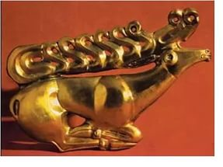 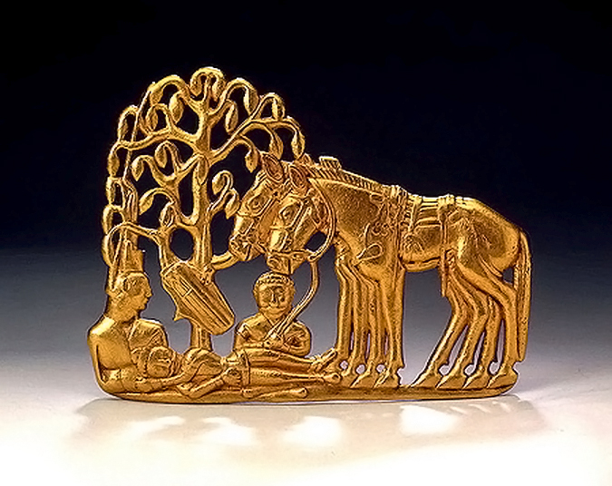

**26-Билет**

1. 1907 жылғы ІІ Мемлекеттік Дума
2. Әбілхайыр ханның Ресей патшалығымен дипломатиялық келіссөздері.
3. Суретте бейнеленген тарихи тұлғаны анықтаңыз және Қазақстан тарихында алатын орнына баға беріңіз

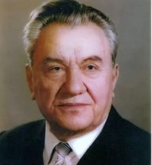

**27-Билет**

1. Қазақстан Компартиясы қызметінің тоқталуы
2. Материалдық және рухани мәдениеттердің айырмашылығы мен ұқсастықтарын салыстырыңыз.
3. Кестені толтырыңыз:

|  |  |  |
| --- | --- | --- |
| ***Бірінші Дүние жүзілік соғыс кезіндегі Қазақстанның жағдайы*** | | |
| ***өнеркәсібі*** | ***ауылшаруашылығы*** | ***қоғамдық – саяси өмірі*** |
|  |  |  |

**28-Билет**

1. Тұрсын ханның бүлігі
2. «Алаш» партиясының бағдарламасында қазақ халқының мемлекеттік құрылымын қалай қарастырылғанын анықтаңыз және қазіргі Қазақстанның мемлекеттік құрылымымен салыстырыңыз.
3. 1867-1868 жылдардағы әкімшілік реформа бойынша Түркістан генерал –губернаторлығының аумағын картадан белгілеңіз



**29-Билет**

1. Хақназар хан тұсындағы Қазақ хандығы
2. Әскери коммунизм және жаңа экономикалық саясаттың экономикалық негіздеріне сипаттама беріңіз.
3. Төменде көрсетілген сурет қандай тарихи оқиғаға байланысты және осы оқиға туралы сипаттама беріңіз.

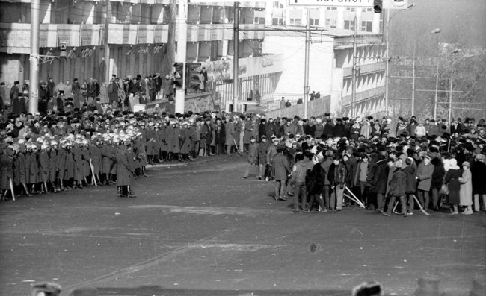

**30-Билет**

1. Игельстром реформасы
2. Қазақта хан сайлау дәстүрінің ерекше рәсімін талдаңыз және

Қазақстан Республикасының Президент сайлауымен салыстырыңыз.

1. Суреттегі тұлғаны анықтаңыз және қазақ тарихындағы алар орнын бағалаңыз.

